М. БОНДАРЕНКО
библиотекарь городской детской
библиотеки филиала № 4, г. Мозырь

«Знакомые всё лица!»

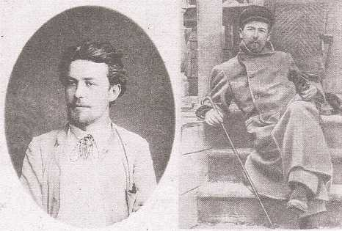
Комедия-квест по рассказам А. П. Чехова
В городской детской библиотеке № 4 Мозыря состоялась комедия-квест по рассказам А. П. Чехова в пяти действиях с антрактом «Знакомые всё лица!»
В начале встречи ребята узнали об интересных фактах биографии писателя: о его детстве, об учебе в университете, о первом знакомстве с театром, о громадном успехе его пьес, о его благотворительной деятельности. Познакомились с произведениями, посмотрели видео, посвященное жизни и творчеству писателя. Рассказ сопровождался слайдовой презентацией.
Далее юные актеры приняли участие в комедии-квесте. В первом действии «Мелочишки и финтифлюшки» ребята ответили на вопросы викторины «Вокруг Чехова», выполнили задание «Любимые увлечения Антона Чехова» и «По страницам произведений».
Получив «Антона на шею» в номинации «Недурственно», команды перешли ко второму действию: участники произносили дифирамб шкафу, стене, книге, стулу (чему угодно, на что хватило фантазии и чувства юмора).
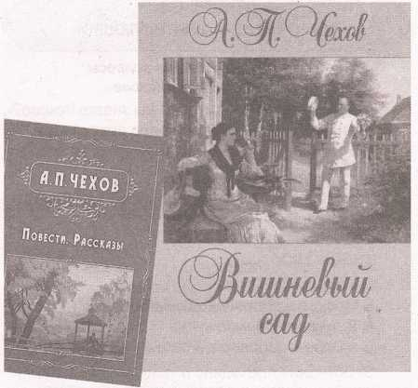
Судя по аплодисментам, у наших юных дарований это получилось не хуже, чем у Гаева в пьесе «Вишневый сад». И с «Антоном на шее» в номинации «Краткость – сестра таланта» мы перешли к следующему действию: узнали об известных афоризмах писателя, приняли участие в игре «Верите ли вы, что...». В четвертом действии «Антракт, господа!» дети разыграли сценку-пародию из рассказа «Толстый и тонкий». В заключительном действии «Чехов. Особые приметы» поиграли в ассоциации: на выставке ребята находили предметы, письма с заданиями и фрагментами произведений Чехова, различные ребусы и головоломки, разобравшись с которыми, узнали правила воспитанного человека по Чехову, вспомнили и обсудили некоторые из рассказов писателя.
В конце мероприятия поговорили о том, что Чехов – один из самых читаемых прозаиков и самых репертуарных драматургов в мире, и что имя Чехова давно и навсегда получило признание всего человечества.
К мероприятию была подготовлена выставка-афиша «Чехов сегодня и всегда!», а также информационный буклет «Чехов – талант юмора и доброты».

Читательское назначение:
учащиеся 6-9 классов.
Цели:
- в игровой форме проверить знания рассказов А. П. Чехова;
- формировать мотивацию к чтению русской классической литературы;
- развивать интерес к изучению литературы;
- формировать умения и навыки командной работы;
- содействовать раскрытию творческого потенциала учащихся.
Оборудование и реквизит:
- маршрутные листы для каждой команды с названиями «действий» (этапов квеста): «Мелочишки и финтифлюшки», «Недурственно», «Особые приметы», «Краткость – сестра таланта», «Знакомые всё лица», «Антракт, господа!»;
- карточки с заданиями на книжной выставке-афише «Чехов сегодня и всегда»;
- предметы для действия «Особые приметы»;
- ордена-жетоны.
Участники проходят игровые этапы в соответствии со сценарием, в конце каждого этапа получают орден-подсказку с названием следующего этапа. Выигрывает та команда, которая получает большее количество жетонов по итогам выполнения всех заданий.
Подготовка к мероприятию: чтение рассказов А. П. Чехова, в том числе «Толстый и тонкий».
Награждение: шуточные грамоты.
Количество участников: от 8 и более человек в команде.
Ход мероприятия
Библиотекарь. Здравствуйте! Сегодня мы с вами окунемся в мир Чехова с помощью квеста. Квест – это такая приключенческая игра, смысл которой в следующем: разгадаешь задание, получишь следующее, и так дал ее.
Антон Павлович Чехов родился в шумном приморском городке Таганроге 29 января 1860 года. Все дети Чеховых были исключительно одаренными, высокообразованными людьми. Чехов говорил, что «талант в нас со стороны отца, а душа – со стороны матери».
С раннего детства Антон работал в бакалейной лавке отца. «В детстве у меня не было детства», – признавался писатель.
После уроков мальчику приходилось бежать домой и помогать отцу до позднего вечера. Возможно, именно поэтому у Чехова поразительно рано развилось чувство правды и отвращения ко всякой лжи и лицемерию, с которыми ему пришлось столкнуться еще в детстве. Жизнь испытывала Антона, но из этих испытаний он выходил с честью.
Антоша рос остроумным мальчиком. Он много читал, увлекался театром и сам разыгрывал перед братьями и знакомыми целые сцены. Особую радость ему доставляли забавные рассказы, которые он читал прямо-таки мастерски.
Он любил жизнь, радость, умел ценить человеческое общение. К. И. Чуковский писал о Чехове: «...больше всего он любил веселиться с людьми, озорничать, хохотать вместе с ними... чуть только у него среди его тяжелых трудов выдавался хоть час передышки, веселье так и било из него, и невозможно было не хохотать вместе с ним...».
Чехов рано взял на себя заботу о своей семье. С самой ранней юности он был наставником для своих братьев, не отличавшихся твердостью характера. Чехов получил медицинское образование, но связал свою жизнь с литературой. Поначалу литературным творчеством Чехов занимался в свободное от занятий в университете время, «шутки ради».
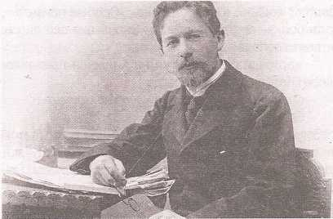
Он начал печататься в популярных тогда журналах развлекательного характера: «Стрекоза», «Осколки», «Будильник», «Зритель». Подписывался Антон Павлович под написанными им рассказами не своей фамилией, а разными псевдонимами: «Антоша Чехонте», «Врач без пациентов», «Юный старец», «Человек без селезенки», «Улисс», «Брат моего брата».
Писатель очень много работал: в течение ряда лет редкий номер журнала «Осколки» выходил без рассказов Чехова. По условиям юмористических журналов рассказ не должен был превышать ста строк. Вгоняя свои юмористические произведения в эти рамки, писатель достиг удивительного умения писать кратко. Впоследствии Чехов высоко оценил это умение, придя к выводу, что писать талантливо – значит писать кратко. Вам, наверное, известно, что выражение «Краткость – сестра таланта» принадлежит А. П. Чехову?
Когда Антону было 16 лет, его семье пришлось спешно уехать в Москву, а он остался один в Таганроге, чтобы закончить гимназию. Это было тяжелое время, однако молодой человек не унывал –зарабатывал, давая частные уроки. Но настоящей страстью было сочинительство и театр. Театр Антон любил с детства, однако гимназистам посещение его разрешалось крайне редко. Поэтому Чехову приходилось применять все свои актерские способности. Изобретательный мальчик приклеивал накладную бороду, надевал очки и придумывал костюм для выхода в свет–и вот он уже смотрит спектакль!
Как вы думаете, что будет, если соединить юмор, театральность и литературу? Правильно, получится творчество Антона Павловича Чехова. Предлагаю поучаствовать в действиях, почти как в спектакле, по прохождении которых вы будете получать орден «Антона на шею» (у Чехова есть рассказ «Анна на шее»). Поделимся на команды.
Команды «Слуги Мельпомены» и «Хамелеоны».
Ну, а театр, как известно, начинается с вешалки. А крупный писатель –с первых опытов в журналах. Как вы думаете, как называл А. П. Чехов свои пробы пера «Мелочишки и финтифлюшки» или «Безделушки и побрякушки»?
Поздравляю, вы получаете «Антона на шею» в номинации «Мелочишки и финтифлюшки».
ДЕЙСТВИЕ 1.
«МЕЛОЧИШКИ И ФИНТИФЛЮШКИ»

1 задание. Ответьте на вопросы
викторины «Вокруг Чехова».
Ответьте на вопросы игры «А вы знаете Чехова?», выбрав из предложенных вариантов правильный.
(Презентация – ответы демонстрируются с более
подробной информацией.)
- Годы жизни А. П. Чехова:
1828—1910
1814—1841
1860—1904
- Родился...
В Москве в дворянской семье
В Таганроге в семье купца
В г. Орле в дворянской семье
- Обучение проходило в..., куда маленький Чехов поступил в подготовительный класс в 1868 году.
Греческой школе-гимназии
Греко-римской академии
- Затем Антон Чехов начал обучение в университете Москвы на... факультете, который окончил в 1884 году.
Философском
Медицинском
Филологическом
- Дебют в печати Чехова состоялся еще на первом курсе института, когда юный писатель отправил в журнал «...» рассказ и юмореску
«Современник»
«Отечественные записки»
«Стрекоза»
- Рассказы Чехова были впервые изданы книгой в 1884 году
«Вечера на хуторе близ Диканьки»
«Сказки Мельпомены»
«Севастопольские рассказы»
Если команды ответили правильно на все вопросы,
7 вопрос адресован для всех.
- Затем в биографии Чехова было длительное (апрель-декабрь 1890 года) путешествие на...
На Камчатку
На Сахалин
На Курильские острова

2 задание. Любимые увлечения Антона Чехова.
Команды получают карточки с заданиями.
Выберите из списка увлечения Антона Павловича и подчеркните их.
Путешествия, бег, собирательство смешных фамилий, пчеловодство, садоводство, пешие прогулки по Москве, езда на велосипеде, любовь к животным, настольные игры, коллекционирование марок, коллекционирование картин известных художников, кулинария, охота.
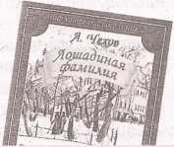

Семь любимых увлечений
Антона Чехова
- Путешествия.
Свое первое путешествие за границу он совершил в 1888 году в Бухару и Персию. В 1890 году отправился на Сахалин. Пребывание на Сахалине стало для Антона Чехова одним из самых ярких периодов в жизни. После Чехов отправился путешествовать по всему миру – в Японию, Гонконг Сингапур, Цейлон, Константинополь, посетил также Западную Европу. Чехов любил путешествовать и по России.
- Собирательство смешных фамилий.
Смешные фамилии Чехов собирал и хранил до поздних лет своей жизни, в его записях встречались фамилии Проптер, Аромат, Верстак, Зевуля, Свинчутка и другие.
- Садоводство.
Садоводством Чехов занимался с большой любовью. Когда он приобрел имение, в первый же год успел посадить 60 вишен, 80 яблонь и 100 кустов сирени.
- Пешие прогулки по Москве.
Чехов настолько любил пешие прогулки по Москве, что исходил пешком город буквально вдоль и поперек.
- Любовь к животным.
Чехов питал нежную любовь к собакам, особенно к своим двум таксам, которых назвал Бром Исаевич и Хина Марковна. Из одного из своих путешествий Чехов даже привез живого мангуста, которого позднее отдал в зоопарк.
- Коллекционирование марок.
В коллекции писателя были марки из Западной Европы, США, Канады, Латинской Америки, отдельных регионов Востока, Юго-Восточной Азии и Российской империи.
- Настольные игры.
Чехов играл в настольные игры для того, чтобы отвлечься от своих постоянных дел и отдохнуть. Но иногда он увлекался и азартными играми. Бывало даже, что несколько раз Чехов проигрывался на определенные суммы, которые ему потом приходилось возвращать.

3 задание. «По страницам произведений...»
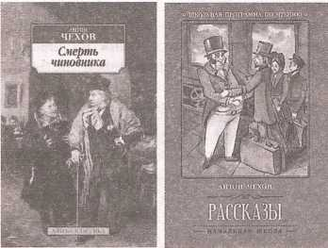
Кто из персонажей Чехова...
- ...ездил на свидание на кладбище? (Дмитрий Ионыч Старцев, «Ионыч» или дьячок Вонмигласов, «Хирургия».)
- ...любил употреблять слово «недурственно»? (Иван Петрович Туркин, «Ионыч» или Миша, «Толстый и тонкий».)
- ...указывал на недостатки картины: «Это облако у вас кричит<...> Передний план как-то сжеван <...> А избушка у вас подавилась чем-то и жалобно пищит...»? (Художник Рябовский, «Попрыгунья» или унтер-офицер Пришибеев, «Унтер Пришибеев».)
- ...умер от страха? (Врач и титулярный советник Осип Степаныч Дымов, «Попрыгунья» или чиновник Червяков, «Смерть Чиновника».)
5....страдал от зубной боли? (Полковник Булдеев, «Лошадиная фамилия» или Каштанка, «Каштанка».)
- ...имел собачку породы шпиц? (Анна Сергеевна, «Дама с собачкой» или Порфирий, «Толстый и тонкий».)
Если команды ответили правильно на все вопросы, 7
вопрос адресован всем.
- ...переселился в конце концов к своим пациентам? (Д-р Рагин, «Палата № 6»)
Поздравляю, вы получаете «Антона на шею» в номинации «Особые приметы»! Переходим ко второму действию.
ДЕЙСТВИЕ 2.
«ОСОБЫЕ ПРИМЕТЫ»
В конвертах на выставке задания:
- На деревню дедушке.
Внутри конверта: из какого произведения взяты эти строки: «Милый дедушка, а когда у господ будет елка с гостинцами, возьми мне орех и в сундучок спрячь. Попроси у барышни Ольги Игнатьевны, скажи, для Ваньки». Ванька
- В мешочке каштан. Назовите рассказ, в названии которого есть это слово. Каштанка
- В футляре для очков лежит человечек в шляпе. Нужно отгадать, какое произведение Чехова приходит на ум, глядя на эти предметы. Человек в футляре.
- На столике лежат часы, стрелка которых остановлена на 6. Палата № 6.
Поздравляю, вы получаете «Антона на шею» в номинации «Недурственно». Переходим к третьему действию.
ДЕЙСТВИЕ 3.
«НЕДУРСТВЕННО»
Задание. Приглашаю по одному участнику от каждой команды. Выходите, если вы артистичный, смелый, с громким звонким голосом!
В пьесе «Вишневый сад» Гаев произносит дифирамб шкафу. По одному из представителей команды приглашаю произнести данный дифирамб чему угодно: столу, стене, книге, стулу, возможно, кому-то из одноклассников, при этом – важно! – не рассмеяться, оставаясь абсолютно серьезным, читать монолог громко и с душой! Приветствуется импровизация. То есть если вы захотите дополнить текст или изменить его, будет замечательно!
«Дорогой, многоуважаемый шкаф! Приветствую твое существование, которое вот уже больше ста лет было направлено к светлым идеалам добра и справедливости; твой молчаливый призыв к плодотворной работе не ослабевал в течение ста лет, поддерживая (сквозь слезы) в поколениях нашего рода бодрость, веру в лучшее будущее и воспитывая в нас идеалы добра и общественного самосознания».
С помощью аплодисментов ребята выбирают
победителя.
Поздравляю, вы получаете «Антона на шею» в номинации «Краткость – сестра таланта».

ДЕЙСТВИЕ 4.
«КРАТКОСТЬ – СЕСТРА ТАЛАНТА»
1 задание. Определите, какой из этих афоризмов
принадлежит Чехову.
Для первой команды:
1. Грязная муха может опачкать всю стену, а маленький грязненький поступочек может испортить все дело. (Чехов)
Для второй команды:
1. Позаботься прежде о себе, а потом о других: стань прежде сам чище душою, а потом уже старайся, чтобы другие были чище. (Н. В. Гоголь)

2 задание. Командам раздаются карточки с афоризмами А. Чехова.
Нужно вставить пропущенные слова.
Берегите в себе... (человека).
Человек – это то, во что он... (верит).
Доброму человеку бывает стыдно даже перед... (собакой).
В человеке должно быть все прекрасно: и лицо, и одежда, и душа, и... (мысли).
Всё знают и всё понимают только дураки да... (шарлатаны).
Правда и красота всегда составляли главное в человеческой жизни и вообще на... (Земле).
Равнодушие – это паралич души, преждевременная... (смерть).
Хорошее... ты не заметишь, если это сделает кто-нибудь другой. (воспитание)
Краткость – ... таланта. (сестра)
Поздравляю, вы получаете «Антона на шею» в номинации «Антракт, господа!»

Задание «Верители вы, что...»
- ...прозвище Антоша Чехонте, которое впоследствии стало псевдонимом, Чехов получил от своего школьного учителя Ф. П. Покровского? (Да)
- ...прототипами чеховских трех сестер были его три брата: Михаил, Николай и Александр? (Нет.)
- ...в Таганроге есть памятник под названием «Чехов и его друзья»: М. Горький и Л. Толстой? (Нет.)
- ...Чехова называли «русским богатырем»? (Да. Писатель отнюдь не был осунувшимся хрупким человечком с тихим голосом. Стереотип сложился на основании поздних фотографий и воспоминаний современников, которые встречались с Чеховым уже во время его тяжелой болезни. А в молодости Антон Павлович вообще представал настоящим «русским богатырем», по определению его знакомых.)
- ...Исполнял дома церковные песнопения. (Да.)
- ...За Чеховым всюду следовала армия фанаток. Дамы буквально носились за писателем по набережным, лишь бы почаще видеть своего кумира. Девушек за преданность светская хроника метко окрестила «антоновками». (Да.)
- Входит в десятку самых экранизируемых в мире авторов. А в списке литераторов, по произведениям которых чаще всего снимались фильмы, Чехов делит второе-третье место с Чарльзом Диккенсом. (Входит в тройку самых экранизируемых.)
- У Чехова было около пятидесяти псевдонимов. (Да. Ну, один-то из них вам, конечно, точно известен – Антоша Чехонте. Еще были: Шиллер Шекспирович Гете; Шампанский; Брат моего брата; Гайка № 6; Гайка № 9; Грач; Человек без селезенки; Акакий Тарантулов; Некто; Архип Индейкин; Василий Спиридонов Сволачев... Первые произведения писателя, подписанные настоящим именем, появились в газете «Новое время», и то только потому, что редактору Суворину пришлось на этом настоять. Позже сложилось так, что серьезные произведения Чехов публиковал под своей фамилией, а юмористические по-прежнему подписывал псевдонимами.)
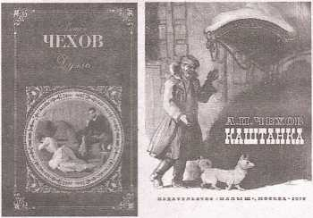
- Называл жену «актрисулькой» и «балбесиком». (Да. Переписка Чехова с женой Ольгой Книппер была огромной. Так вышло, что после свадьбы молодожены прожили вместе всего лишь шесть месяцев, потом Книппер отправилась в Москву работать в театре, а Антон Павлович из-за болезни жил в Ялте. Письма, которыми супруги обменивались все это время, полны искренней любви. Правда, писатель часто обращался к жене весьма нестандартно: «актрисулька», «собака моя», «балбесик мой». Но вместе с тем: «милая, славная, добрая, умная жена моя, светик мой».)
- Всю жизнь занимался благотворительностью. (Да. Например, в Мелихове, где купил себе имение, Чехов организовал врачебный пункт, в котором каждый день, начиная с пяти часов утра, принимал больных и снабжал их лекарствами. В 1892 году во время эпидемии холеры писатель работал санитарным врачом от земства. Но одной только врачебной деятельностью Антон Павлович не ограничивался. Он собирал средства для нуждающихся, строил школы. Не бросил благотворительность Чехов и после переезда в Ялту несмотря на то, что уже сам был тяжело болен.)
- Дал имя астероиду. (Да. В честь писателя назван астероид в главном астероидном поясе и кратер на Меркурии. А еще город, издательство в Нью-Йорке, множество учебных заведений. Кстати, музей Чехова есть даже в Шри-Ланке.)
У Антона Павловича нет специальных, «детских» произведений. Он говорил: «Писать для детей вообще не умею». Но почему же тогда произведения Чехова понятны детям? Да потому, что писатель хорошо знал жизнь и умел о ней увлекательно рассказывать! А еще он любил детей! В отношении Чехова к ним было много душевной теплоты, искренней веселости и забавной игры.
Он охотно подолгу беседовал с ребятами, писал им шутливые письма, рисовал занимательные картинки, проявлял большое внимание к детскому чтению. Именно поэтому книги Чехова добрые и поучительные. И в них все правдиво!
Вот, например, «детский» рассказ А. П. Чехова – «Каштанка». Сколько же смысла заложено в нем! Сердце сжимается, когда читаешь эту грустную и трепетную историю о потерявшейся собаке Каштанке, которая вдруг попадает к таинственному незнакомцу – старому цирковому клоуну, который ласково называет ее Теткой.
В рассказе талантливо показаны характеры всех животных. Перед читателем проходят: флегматичный кот с его равнодушным отношением к окружающей жизни; непосредственный, разговорчивый, ученый гусь; добродушная, веселая свинья; умная, эмоциональная собака. «Каштанка» Чехова раскрывает ценность таких чувств, как дружба, привязанность, преданность.
Через восемь лет после создания «Каштанки» Чехов пишет новый рассказ о животных – «Белолобый». Он близок во многих отношениях «Каштанке». Чехов показал себя еще раз тонким наблюдателем жизни и повадок животных, когда написал о приключениях щенка, случайно попавшего в логово волчицы.
Поздравляем, вы получаете «Антона на шею» в номинации «Знакомые всё лица!»
ДЕЙСТВИЕ 5.
«ЗНАКОМЫЕ ВСЕ ЛИЦА»

Задание «Узнай меня».
На конверте написано: «Хорошим людям».
Внутри: «Прочитайте 8 правил хорошего человека по мнению А. П. Чехова и сложите название произведения писателя. У каждой команды название будет свое».
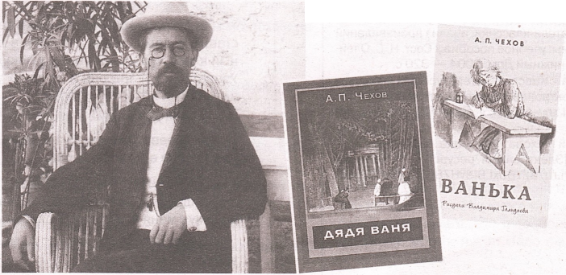
В правилах выделены определенные буквы, выпишите их на отдельные листочки. Какие названия произведений у вас получатся?
1. Они уважают человеческую личность, а потому всегда снисходительны, мягки, вежливы, уступчивы. Они сострадательны не к одним только нищим и кошкам. Они болеют душой и оттого, чего не увидишь простым глазом.
- Они уважают чужую собственность, а потому и платят долги.
- Они чистосердечны и боятся лжи как огня. Не лгут они даже в пустяках. Ложь оскорбительна для слушателя и опошляет в его глазах говорящего. Они не рисуются, держат себя на улице так же, как дома, не пускают пыли в глаза. Они не болтливы и не лезут с откровенностями, когда их не спрашивают. Из уважения к чужим ушам они чаще молчат.
- Они не говорят: меня не понимают! (А если проще – не ноют и не перекладывают свои трудности на чужие плечи.)
- Они не суетны.
- Если они имеют в себе талант, то уважают его.
- Они воспитывают в себе эстетику.
Ответы: Каштанка и Хамелеон.
Для Чехова не существовало только внешней красоты, не озаренной красотой внутреннего содержания. Вы, наверное, согласитесь, что его слова: «В человеке все должно быть прекрасно: и лицо, и одежда, и душа, и мысли» – вечны? А еще ценность каждого человека, по мнению Чехова, определяется его отношением к труду. Лень, бездеятельность губительны для человека и несовместимы с красотой и правдой жизни. И с этим тоже нельзя не согласиться!
Антон Павлович Чехов оставил о себе добрую память в сердцах и душах потомков. Он строил школы, дороги и мосты, копал пруды и сажал деревья. Он украшал землю и жизнь вокруг себя в самом прямом смысле этого слова.
Предлагаю закрепить материал – посмотреть небольшое видео о жизни и творчестве Антона Павловича Чехова (видео – 6 минут).
Литература
- Чехов, А. П. Толстый и тонкий: рассказы / Антон Павлович Чехов—Москва: Махаон, Азбука-Аттикус, 2019. – 128 с.: ил. – (Чтение – лучшее учение).
- Чехов, Антон Павлович. Каштанка: рассказы / А. П. Чехов. – Москва: РОСМЭН, 2021, – 128 с.: ил. – (Внеклассное чтение).
- Русские писатели-классики: анализ произведений школьной программы: учебное пособие / Сост. Н. С. Олейникова. – Минск: Книжный Дом, 2004 – 320 с.
- «Ну, публика!» Квест по литературе для учащихся 7-11 классов [Электронный ресурс]. – Режим доступа: https://xn – jlahfl.xn – plai/groups/471, свободный (08.02.2023).
- 7 увлечений Чехова. Ему мало было быть врачом и писателем [Электронный ресурс]. – Режим доступа: https://dzen.ru/a/YBUxLBI8yHZ8tvX, свободный (10.02.2023).

